
Colegio Dr. B.A Houssay
Primer Guía de Trabajo
Docente: Laura Ledesma.
Grado: 4°
Fecha: Marzo de 2022

- Contenidos:

Matemática: Numeración. Serie numérica. Operaciones. Situaciones Problemáticas.
Lengua: Texto informativo. Sustantivos comunes y propios.
- Formación Ética: Educación emocional.
- Propósitos:
*Determinar las habilidades y destrezas de los estudiantes en las diferentes áreas de aprendizaje.
* Procurar que cada uno de los estudiantes tenga, en la medida de lo posible, experiencias significativas de aprendizaje.

- Capacidades
*Comunicación: Interpretación de enunciados y consignas.
*Aprender a aprender: Reconocimiento de necesidades personales de aprendizaje.


Actividad de inicio de clases:
- Presentación: los estudiantes junto a la docente se presentan y comparten experiencias de las vacaciones de verano.
la docente habla sobre su forma de trabajo y la dinámica.
- Actividades:
- Realizamos una rana de origami (ANEXO I).
- Pintamos y personalizamos nuestra rana.
- Escribimos en un papel nuestra meta a cumplir en el año: Ejemplo: Ser buen compañero, obtener mejores rendimientos académicos, pedir ayuda cunado lo necesito, entre otros.
- Colocar la rana en un pastizal (de papel) que se encontrará en el aula durante todo el año
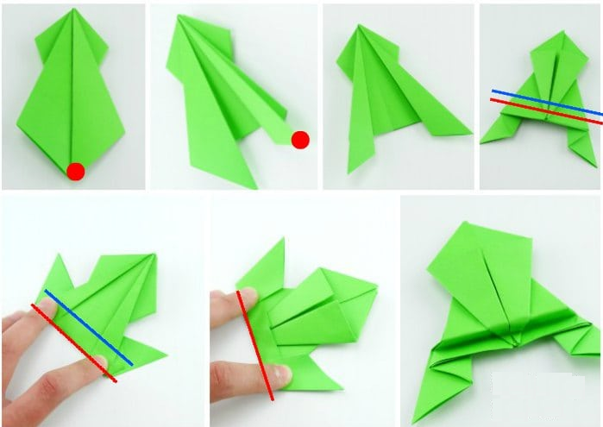

ACTIVIDADES:
Lengua
Gigantes famosos:
Muchas historias, cuentos y mitos de distintas partes del mundo tienen como personajes a gigantes. Te presentamos tres historias de malvados gigantes que fueron vencidos por jóvenes valientes e inteligentes.
  - Leemos las siguientes historias.

Goliat medía 3 metros y tenía una fuerza descomunal. Llevaba una armadura de 55 kilos y la punta de hierro de su lanza pesaba 7 kilos.
Este hombre enorme era un guerrero filisteo que amenazó durante días al ejército israelita. Ningún soldado se atrevía a enfrentarlo.
Hasta que un día, un valiente niño llamado David se ofreció para pelear con él. Tomó su honda y lanzó una piedra a la frente de Goliat, que cayó herido al suelo. David le quitó su lanza y le cortó la cabeza. Luego de esto, los filisteos fueron derrotados.
La historia de David y Goliat se cuenta en la Biblia

Polifemo era un cíclope, un gigante con un gran ojo en el centro de la frente. Tenía barba y orejas puntiagudas. Era pastor de ovejas. Vivía solo en una caverna, y le gustaba comer carne.
Un día el héroe Ulises llegó con sus marinos a la isla de Polifemo. Para pasar la noche se refugiaron en una cueva. ¡Era la cueva del feroz gigante! Cuando Polifemo regresó de pastar a sus ovejas se enfureció al ver visitas en su cueva y devoró a dos marineros.
Para poder escapar Ulises ideó un plan. Le dio de beber al gigante un jarro lleno de vino. Polifemo se quedó dormido. Entonces Ulises le clavó una lanza en su único ojo, dejándolo ciego. El gigante gritó de dolor pero como no veía no pudo atrapar a los hombres.
La historia de Polifemo fue escrita por los griegos hace 2.800 años.

Grendel era un gigante salvaje, se dice de él que era mitad gigante y mitad demonio. Vivía en un pantano, cerca del castillo de Hérot, en Dinamarca.
Todas las noches Grendel oía el sonido de la música y de los bailes del castillo. Esto lo enojaba muchísimo, pues odiaba la alegría y la felicidad de los hombres.
Una noche entró al castillo, atrapó a treinta hombres y los llevó a su pantano para devorarlos. Así regresó durante varias noches.
Un guerrero llamado Beowulf se ofreció para luchar contra el gigante. Peleó cuerpo a cuerpo con él hasta que logró herirlo gravemente. Grendel huyó hacia su pantano y murió.
Esta leyenda fue escrita en Inglaterra hacia el año 750.

  - Elige uno de los gigantes y completa la siguiente ficha:

• Nombre del gigante: __________________________________
• Descripción (¿cómo es su cuerpo, su carácter, qué le gusta, qué lo enoja?)
_______________________________________________________________________________________________________________________________________________________________________________________________________________________________________________________________________________________
• ¿Dónde vive?
___________________________________________________________________________
• Héroe que logra vencerlo:
_________________________________________________________________________________________________________________________________________________________________________________________
• ¿De qué manera es derrotado el gigante?
________________________________________________________________________________________________________________________________________________________________________________________
____________________________________________________________________________________________________________________________________________________________________________________________________________________________________

  - Relee los textos sobre gigantes para responder las siguientes preguntas:

a)- ¿Cuál de los tres gigantes te pareció más impresionante? ¿Por qué?

_______________________________________________________________________________________________________________________________________________________________________________________________________________________________________________________________________________________________________________________________________________

b)- Según los relatos, ¿cuál de los tres gigantes es el más fuerte? ¿Por qué?

_______________________________________________________________________________________________________________________________________________________________________________________________________________________________________________________________________________________________________________________________________________

c)- Según los textos que leíste, ¿cuál es la comida preferida de los gigantes?

_______________________________________________________________________________________________________________________________________________________________________________________________________________________________________________________________________________________________________________________________________________
  - Lee las siguientes oraciones.

- El gigante tenía un solo ojo en la frente.
- El gigante odiaba las fiestas.
- El gigante peleó con el pequeño David.

Al decir la palabra “gigante” nos imaginamos un ser enorme, fuera de lo común. Pero no sabemos exactamente a cuál de los tres gigantes nos referimos.

  - Completa cada oración con el nombre del gigante que corresponda:

_________________________ tenía un solo ojo en la frente.

_________________________ odiaba la música y las fiestas.

________________________ peleó con el pequeño David.

  - Busca en el diccionario las palabras del texto que no conoces:


ATENCIÓN
Los sustantivos comunes son palabras que nombran a las cosas, animales, personas o lugares de manera general, por ello gigante es un sustantivo común. No sabemos exactamente a qué gigante hace referencia la oración.
Los sustantivos propios son palabras que nos dicen cómo se llaman las personas o lugares. Al decir Goliat, o Grendel sabemos con más exactitud de quién estamos hablando, son los nombres especiales.

RECUERDA: los sustantivos propios SIEMPRE se escriben con MAYÚSCULA.

  - Observa las palabras subrayadas en estas oraciones. Sacamos conclusiones y completamos.
a) El león saltó sobre el domador y lo comió en un segundo.
b) Un hombre llamado Segundo tenía un hijo llamado León.
En la oración a) león y segundo son sustantivos ……………………….., van con minúscula.
En la oración b) Segundo y León están escritos con mayúscula, porque se trata de nombres de personas. Son sustantivos…………………………….

  - Observa las palabras subrayadas. Algunas de ellas son sustantivos propios. Corrige agregando mayúscula cuando corresponda. Reescribe el texto con las correcciones.
Una mujer llamada blanca tenía tres hermosas hijas: clara, margarita y rosa. Juntas vivían en una preciosa casita blanca. Una clara mañana de primavera la señora encontró junto a su puerta una margarita preciosa. Era un regalo de un admirador de su hija rosa.

________________________________________________________________________________________________________________________________________________________________________________________________________________________________________________________________________________________________________________________________________________________________________ ________________________________________________________________________________________________________________________________________________________________________________________________________________________________________________________________________________________________________________________________________________________________________
  - Rodea la sílaba tónica (sílaba que suena más fuerte) de las siguientes palabras.
simpática
jirafa
sílaba
camión
maceta
pájaro
compás
tornillo
balón
césped
vehículo

10- Subraya con verde el adjetivo y con azul el sustantivo al que se refiere.

- Un chico muy simpático nos saludó.

- Es un lugar muy tranquilo.

- La película era muy divertida.

- La camisa azul es de mi papá.

- La niña alegre juega en el parque.

- La comida está fría.

  - Escribe todos los adjetivos que se te ocurran para describir: (mínimo diez)

Una persona
__________________________________________________________________________________________________________________________________________________________________________________________________________________________________________

Una película
__________________________________________________________________________________________________________________________________________________________________________________________________________________________________________

Un perro / gato
__________________________________________________________________________________________________________________________________________________________________________________________________________________________________________

Matemática
1)- Pinta la respuesta correcta.
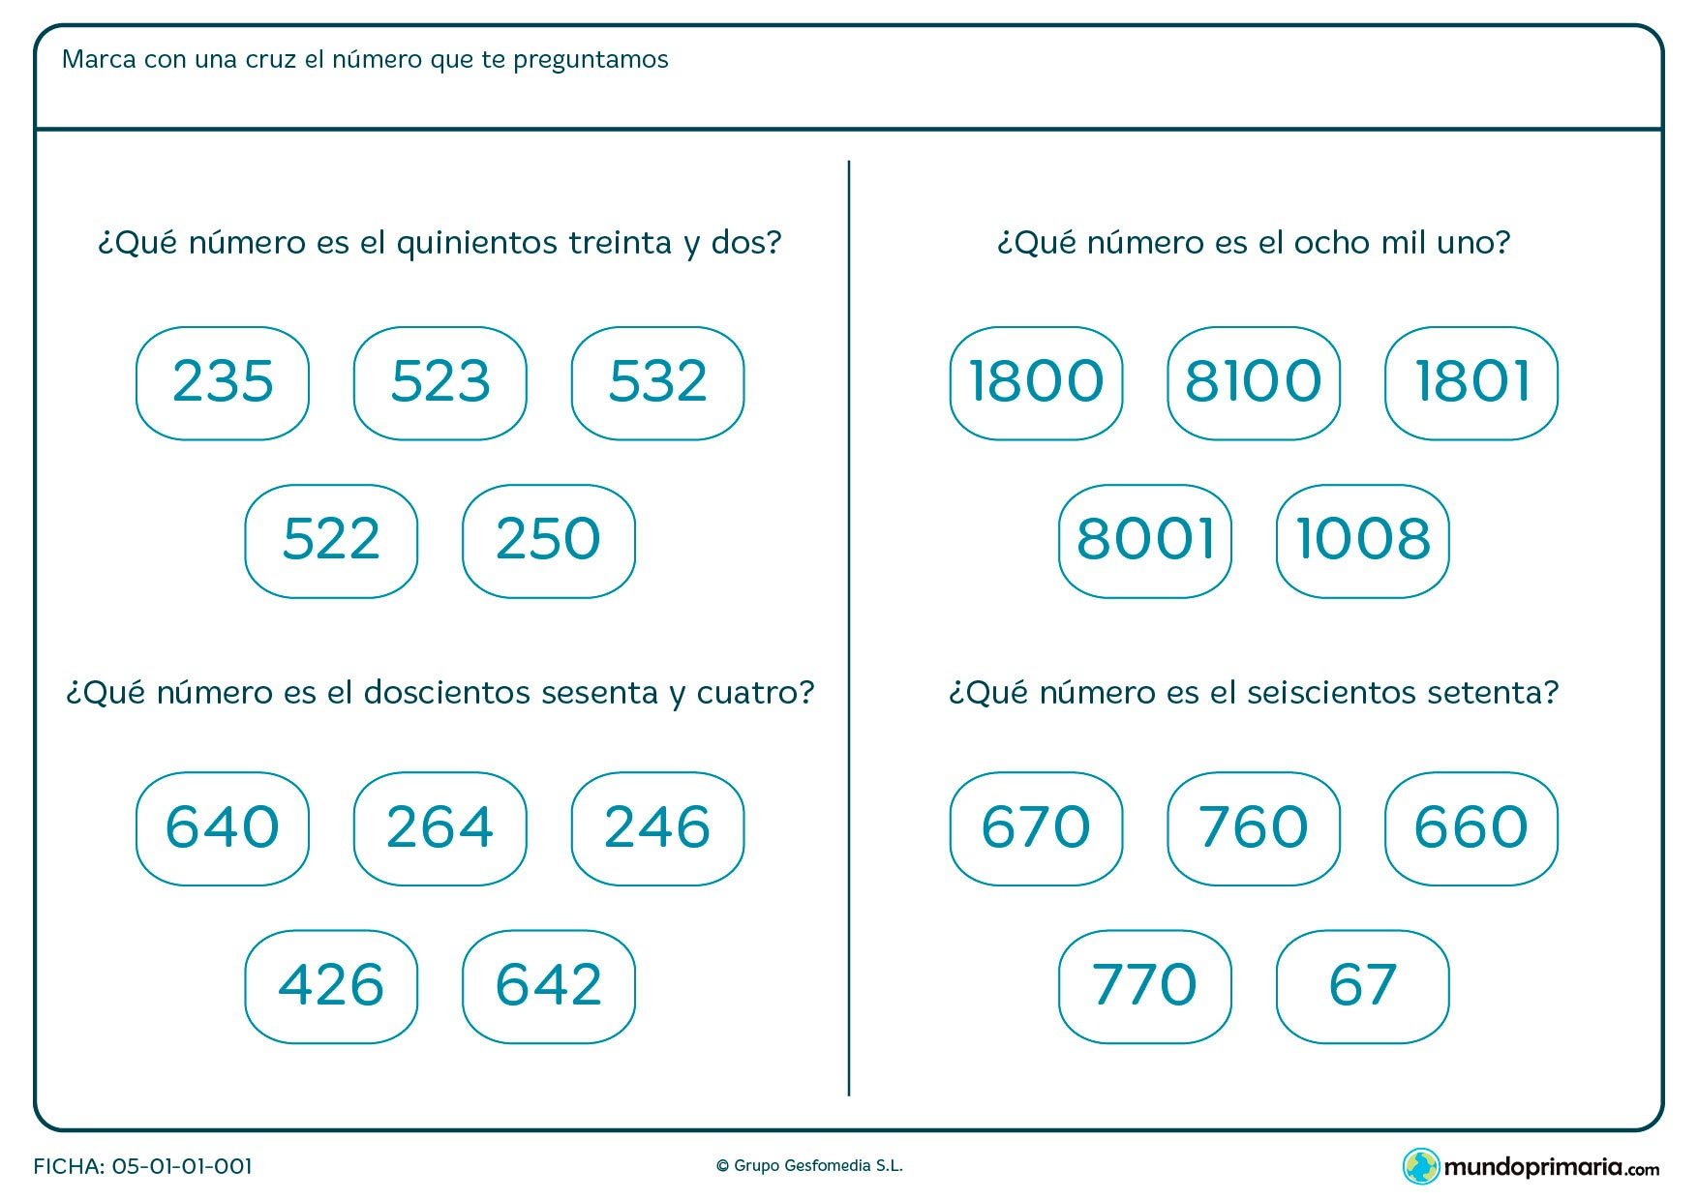
2)- Escribe le nombre de los números que quedaron sin pintar.
____________________________________________________________________________________________________________________________________________________________________________________________________________________________________________________________________________________________________________________________________________________________________________________________________________________________________________________________________________________________________________________________________________________________________________________________________________

3- ENCONTRANDO NÚMEROS
- Completa los casilleros marcados.
- Ubica el 3.440 y los ocho números que los rodean.
- Escribe los cinco números que siguen al 4.880.
- Completa la columna de los que terminan en 70.

3.000 | 3.010 | 3.020 | 3.030 | 3.040 | 3.040 | 3.050 | 3.060 | 3.070 | 3.080 | 3.090
3.100
3.200
3.300
3.400
3.500
3.600
3.700
3.800
3.900
4.000

4- Completa descomponiendo los números en 100, 10 y 1.
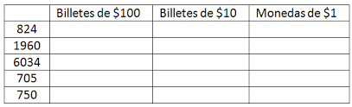

5- Resuelve las operaciones, luego une con flechas el resultado correcto. Compartimos estrategias de cálculo.
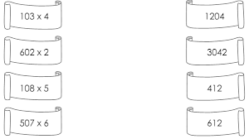

6- Resuelve la situación problemática. Observa los precios y responde. Compartimos estrategias de cálculo
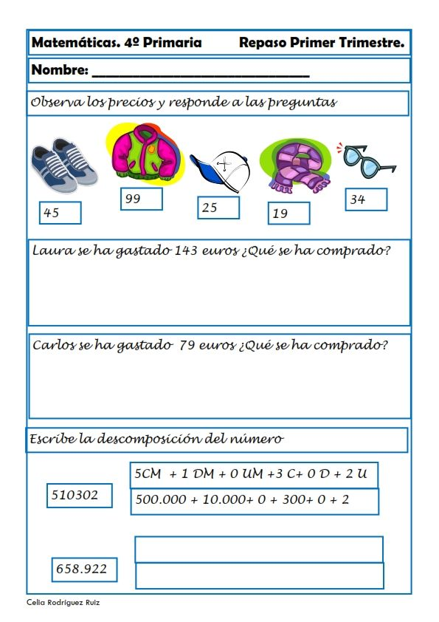
$ 2.500
$ 850
$ 540
$ 390
$ 600

- Laura gastó $1.140 ¿Qué habrá comprado?
____________________________________________________________________________________________________________________________________________________________________________________________________Respuesta: ________________________________________________________________
- Gastón quiere comprar la campera y la gorra ¿Cuánto dinero necesita?
____________________________________________________________________________________________________________________________________________________________________________________________________Respuesta: _______________________________________________________________________________________
- María tiene ahorrados $3.000 quiere comprarse unas zapatillas ¿Tiene dinero suficiente para ello? ¿Le darán vuelto? ¿Cuánto?
______________________________________________________________________________________________________________________________________________________________________________________________________________________________________________________________________________
Respuesta: __________________________________________________________________________________________
  - EN CASA JUGAMOS Y COMPLETAMOS con los nombres de los números:
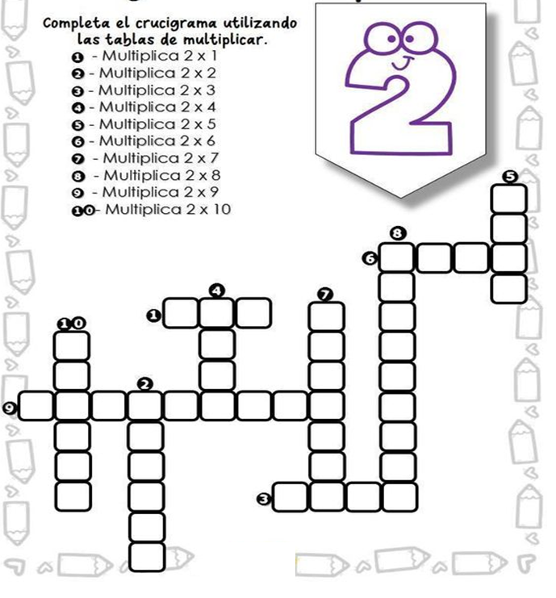

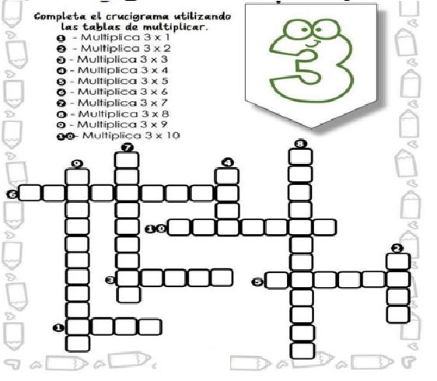

Súper desafío

Te propongo realizar el crucigrama con las tablas del 4, 5 y 8 vos solito. Puedes guiarte con las tablas ya realizadas.
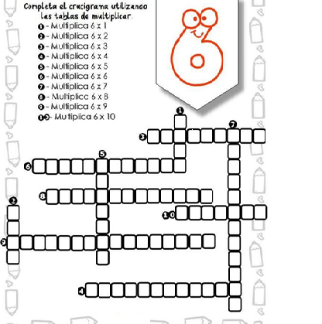

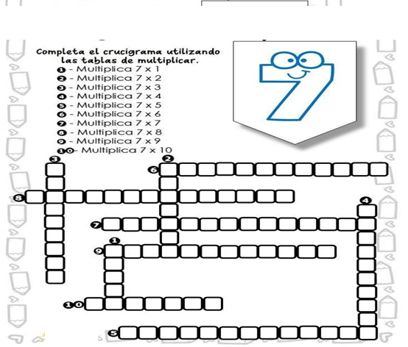

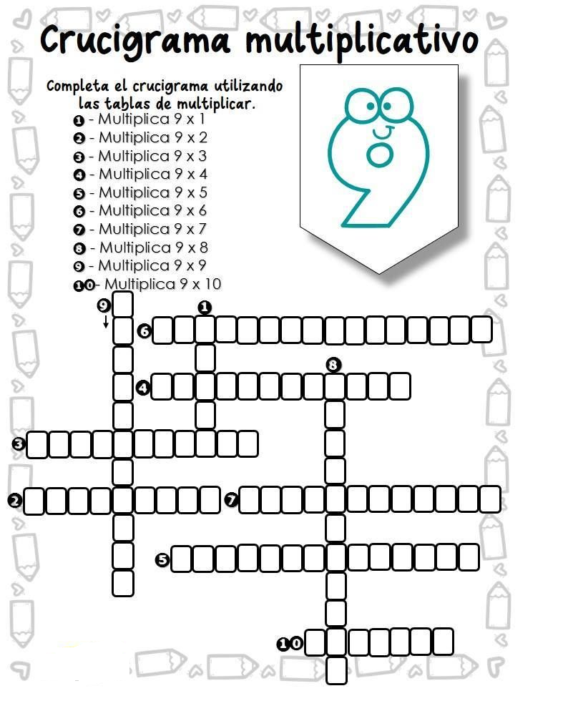

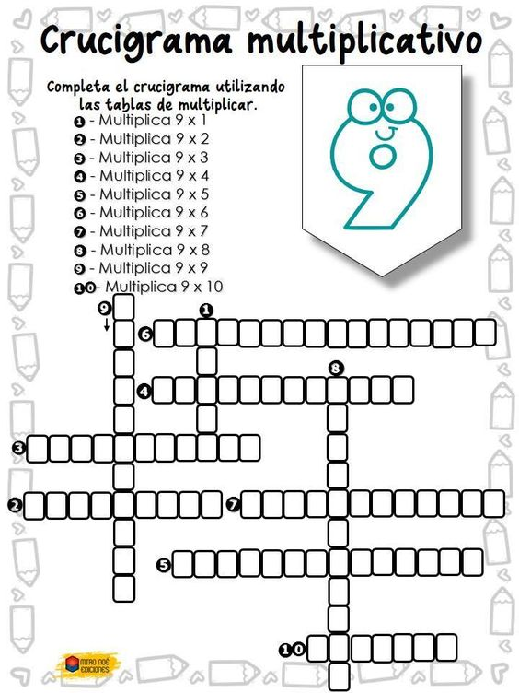
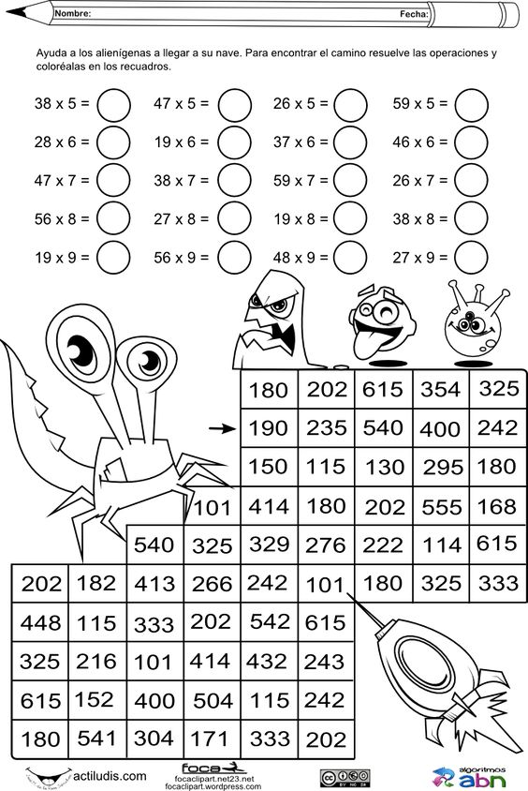

Formación Ética

- Completa la ficha para poder conocernos.
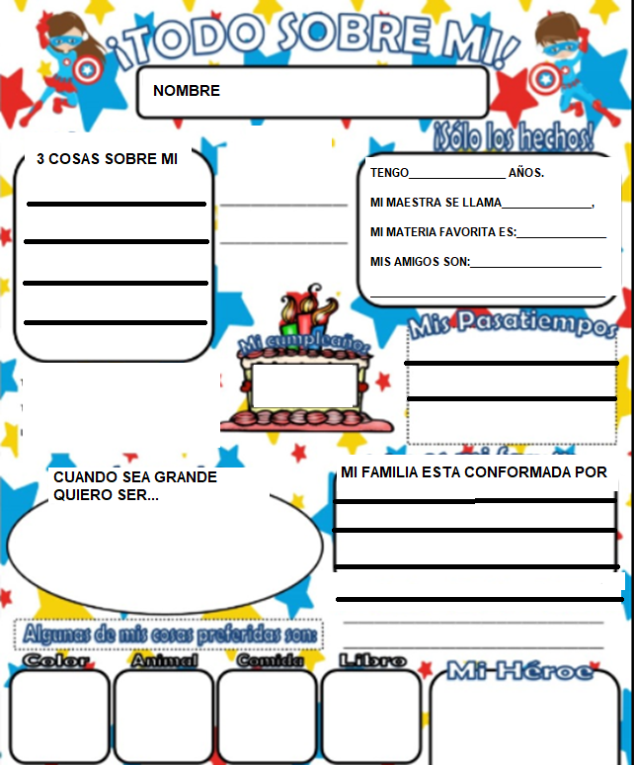

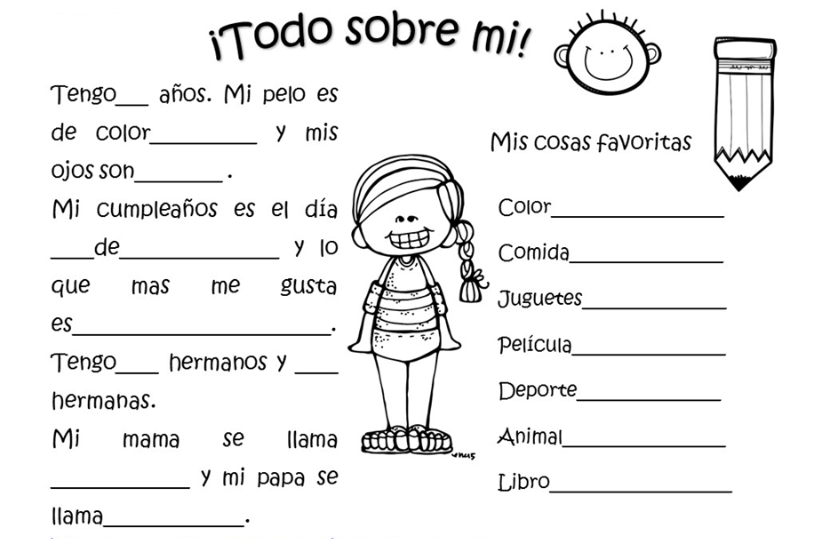
- Realizamos una puesta en común entre todos.
- Realizo un dibujo de mi familia.
- Escribo las expectativas sobre el año que voy a transitar.
Ejemplo: “Me gustaría aprender más sobre….” “Este año quiero leer más sobre…”
- Pinto la carita que se identifica con mis emociones.


- Explico brevemente por qué me siento de esa manera.

